一.期望

1.适配不同类型的通讯方式

由于CAN和其它的PXI（没用过）之类的，使用的是独立的协议。所以先排除

而经常使用的串口和TCP类型传递的都是ModbusRTU类型的（只指我们常用的类型），所以初步划定通讯方式未串口和TCP类型。传递报文为ModbusRTU规约。

即：串口模式，tcp/ip 服务端 和 客服端 模式。

Ps：服务端和客服端严格来说是一样的，只是针对于适应环境的区别。

2.便于用于调试和测试

除开接口协议不同的情况。内核我们都是Modbus协议报文通讯是统一的。（这里要排除一些硬件厂商标新立异导致的区别）。在组成和接收报文时，对它想表达的意思都很明确。

而由于缺少硬件和其它条件，我们无法快速直观的测试观察，来获取反馈。所以这里希望是能在一般情况下，用软件模拟实物的功能，且能自定义部分功能。来达到测试和检查的目的。

①对于主动的测试方（主机询问/主动设备）：

发送动作--

下发指令是否正确，下发数据是否正确；

动作触发的命令是否符合预期；

接收动作

正常情况，获取反馈后，动作是否是预期的

非正常情况，动作是否预期的动作及反馈

偶发性情况/模拟非正常情况，能否重现部分情形，用于故障排除和逻辑测试。

②对于被动的测试方（从机反馈/被动设备）

对于正确指令，获取它的动作及反馈

对于错误指令，获取他的动作及反馈

模拟部分情形，观察运行反馈情况。测试部分表现参数摸底之类的。

3.拓展

翻译多种情况下的报文，能一眼看明白的

\*留有拓展空间

\*便于后续维护修改拓展

\*万一还有其它的呢？重新搞…

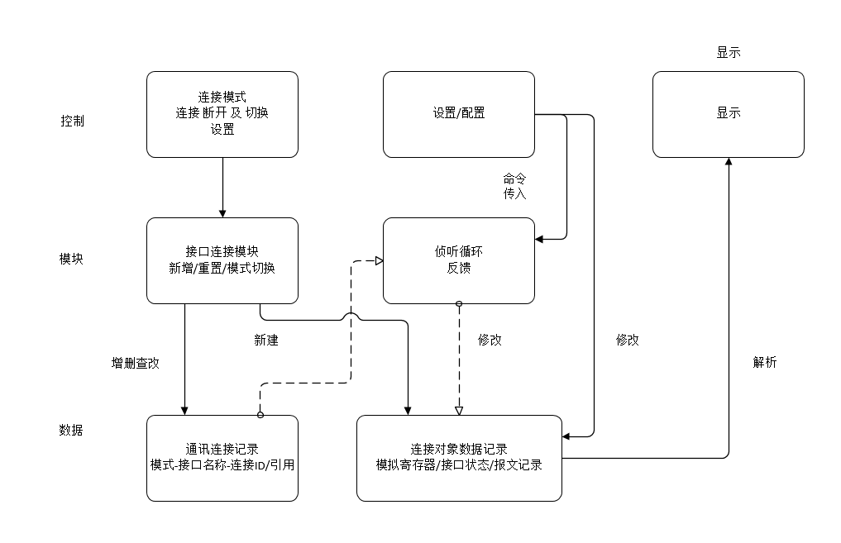

二.分类

1.通讯模块

主要功能：串口/tcp连接的引用/ID动作。连接/断开/更新

①单独模式对应的使用逻辑完善

②对连接的记录，存储及传递

③使用时，新建/更新/重置/断开动作的设置（重连？？）

④模式切换逻辑

⑤TCP两模式，目标增加的逻辑动作

针对串口：更新/不同端口切换的逻辑动作

针对TCP客服端：多客服端模式情形

针对TCP服务端：侦听多目标的存储更新及重置

2.通讯循环（报文收发/连锁动作）

主要功能：侦听通讯报文；解析；反馈

①周期性执行

②根据设置：接收-解析存储动作-反馈

③解析存储动作-包含信息记录/模拟寄存器动作读写/由设置执行一些自定义的部分

\*④对于主动模式（发-收），没有想好如何处理。但是保证串行是肯定的防止读写冲突

3.数据模块

主要功能：存储信息/分类信息

设置类信息：识别名称，参数，属性信息

反馈类信息：接口状态，模拟寄存器记录，报文信息，功能性数据存储信息

使用类型/方案/结构划分？？

4.显示模块

显示/设置分开，不要混用。原则上按：获取数据-解析-显示这样来，方便修改拓展